用海底光缆测地震 12英里光缆相当于1万个传统测震仪
来源： 前瞻网
12月3日消息，研究人员一直在探索使用海底光缆观察地震。最近发表在《科学》杂志上的一项新研究表明，这项技术已被用于在加利福尼亚海岸外发现一个以前不为人知的新断层群。

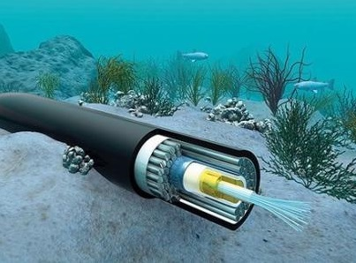

海底光缆，顾名思义就是埋在海底的光纤线缆，利用光在光导纤维中的传播特性来传输数据。而它就是保证全球各大区域网络之间能够互联互通的主动脉。
目前，全世界超过90%的跨国数据传输，都由海底光缆承担。根据数据统计，全球的海底光缆总长达90万公里，可绕地球22圈。
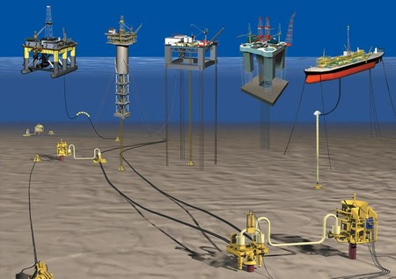

来自加利福尼亚大学、劳伦斯·伯克利国家实验室、蒙特利湾水族馆研究所和莱斯大学的科学家对一条20公里长的海底光缆进行了四天的研究，并记录了一条来自加利福尼亚州海岸蒙特雷湾的构造断裂带的3.4级地震。
据悉，这是该种技术首次被应用于监测海底地震。
科学家们发现，光缆中的任何干扰或运动都会使光纤技术中用于传输数据的光信号分散并使信号失真。通过一种称为“分布式声学传感”（DAS）的技术观察到这种“反向散射”现象，将长20公里的电缆变成了一个由1万个运动传感器组成的海底设备，它们可以以皮米级的精度检测地震活动。
DAS技术与监测海底的方式大相径庭。通常情况下，地球科学家使用传统的水下地震仪进行海底监测，但这种仪器每台价值高达10万美元，而且只能探测到单一地点的震动。如果想大面积进行探测，成本则非常高昂。
相比之下，12英里长的光纤电缆就相当于1万个传统水下地震仪。因此，利用现有的、未使用的光纤网络可能是绘制海底地图的一种实用策略。

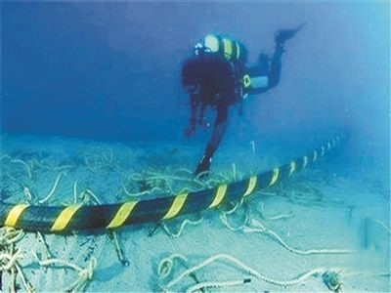

研究人员还补充道：通过测绘新的断层，光缆可以填补科学家在海洋知识方面急需的空白。世界上只有不到20%的地震传感器被应用在海洋中，然而海洋占地球表面积的70%。更详细的地图将帮助科学家对地震和海啸做出更准确的预测。
海底地震是地下岩石突然断裂而发生的急剧运动。岩石圈板块沿边界的相对运动和相互作用是导致海底地震的主要原因。而海啸是由海底地震、火山爆发、海底滑坡或气象变化产生的破坏性海浪，海啸的波速高达每小时700——800千米，在几小时内就能横过大洋，给人类带来巨大的灾害。
如果能通过海底光缆监测这些灾难，还能第一时间将消息告知用海底光缆上网的人，那么将对人类大有裨益。
但是在应用这项技术方面还面临一个突出的挑战--数据处理。在这次试验中，研究人员一共收集了4兆兆字节的数据，但如果将这项技术扩展到整个海洋，将会产生难以承受的数据量。因此，研究人员已经开始研究用机器学习来压缩数据。
关于地震仪
地震仪是一种监视地震的发生，记录地震相关参数的仪器。我国东汉时代的科学家张衡，在公元132年就制成了世界上最早的“地震仪”——地动仪。

